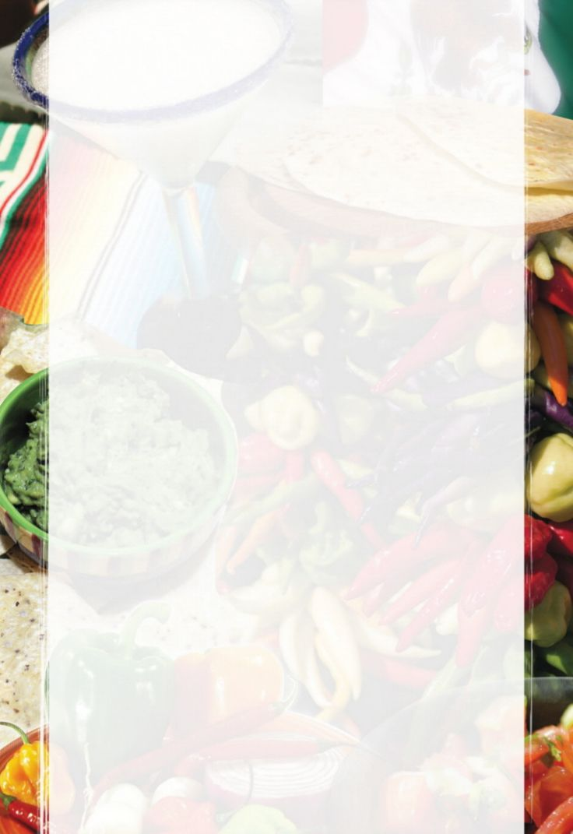

|  |
| --- |
|  |

***Обед***

**13.03.2025 год**

|  |  |
| --- | --- |
| *Льготная категория 1-11 класс*  ВИНИГРЕТ  РАССОЛЬНИК ЛЕНИНГРАДСКИЙ С ГОВЯДИНОЙ  КАША РАССЫПЧАТАЯ ГРЕЧНЕВАЯ  ГУЛЯШ ИЗ МЯСА ПТИЦЫ  ХЛЕБ ПШЕНИЧНЫЙ  ХЛЕБ РЖАНОЙ  НАПИТОК КЛЮКВЕННЫЙ |  |
| *Питание школьников*  *(сахарный диабет)*  ВИНИГРЕТ  РАССОЛЬНИК ЛЕНИНГРАДСКИЙ С ГОВЯДИНОЙ  КАША РАССЫПЧАТАЯ ГРЕЧНЕВАЯ  ГУЛЯШ ИЗ МЯСА ПТИЦЫ  ХЛЕБ РЖАНОЙ  ПАСТИЛА ФРУКТОВАЯ  НАПИТОК КЛЮКВЕННЫЙ (без сахара) |  |